Итоговая работа

- В работе использовался ____локальный___ тип подключения.
- если база была развернута из *.sql или *.backup файла, необходимо приложить скриншот успешного импорта или восстановления
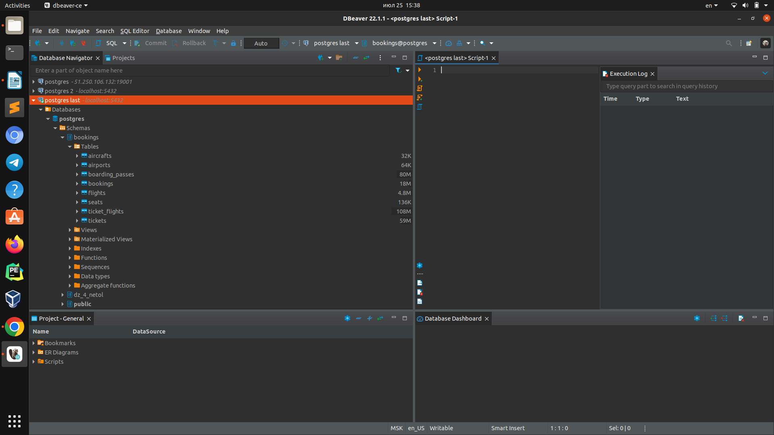
- Скриншот ER-диаграммы из DBeaver`a согласно Вашего подключения.

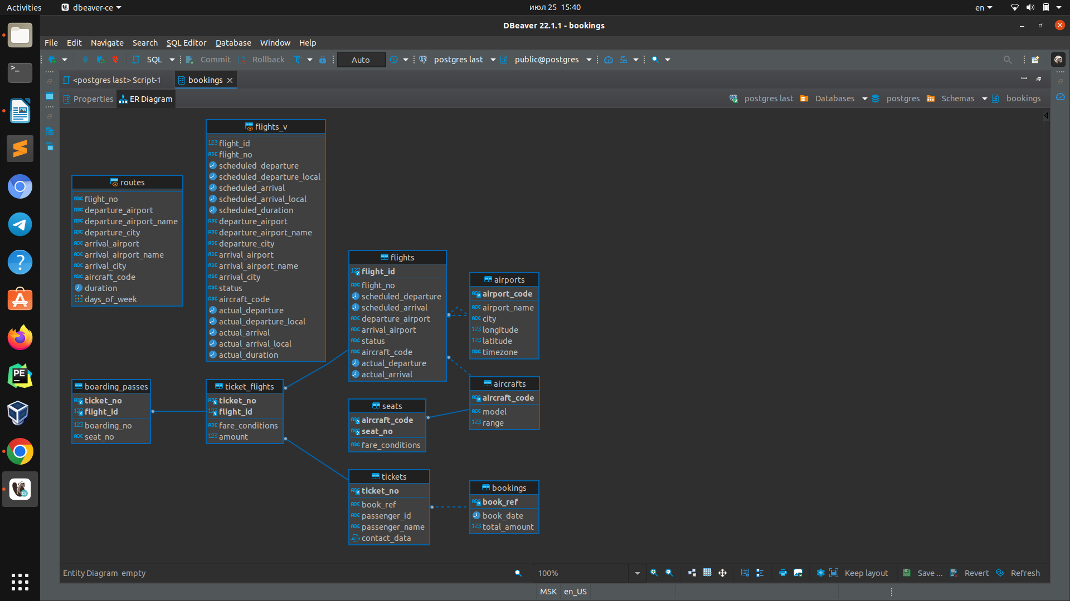
- Краткое описание БД - из каких таблиц и представлений состоит.
- Развернутый анализ БД - описание таблиц, логики, связей и бизнес области (частично можно взять из описания базы данных, оформленной в виде анализа базы данных). Бизнес задачи, которые можно решить, используя БД.
- Список SQL запросов из приложения №2 с описанием логики их выполнения.

